Steckbrief | Bild einfügen | M+I

Nun geht es darum, ein passendes Bild für deinen Steckbrief zu finden. Am besten suchst du dein Bild auf folgender Internetseite: www.fragfinn.de. Falls du dort nichts findest, kannst du auch auf Google nach Bildern suchen.

Einfügen des Bildes in die Tabelle (Steckbrief)
Bild kopieren:
Sobald du ein Bild auf FragFinn gefunden hast, klickst du dieses an. Sehr wahrscheinlich gerätst du auf eine neue Internetseite, wo du das Bild noch grösser siehst. Gefällt dir das Bild, so geht mit einem Rechtsklick ein neues Feld auf, wo du «Kopieren» anwählen kannst.
Bild einfügen:  Anschliessend fügst du dieses Bild in deine Tabelle ein. Indem du im gewünschten Feld einen Rechtsklick machst, öffnet sich wiederum ein Fenster. Dort wählst du die Einfügeoption, welche nebenan rot eingekreist ist. | 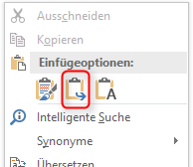
Bild verkleinern (vergrössern):  Sehr wahrscheinlich erscheint dir das Bild in der Tabelle viel zu gross. Um es zu verkleinern, klickst du das Bild an. Danach erhält das Bild einen Rahmen. An einem der vier Ecken, kannst du das Bild mit gedrückter Maustaste durch Ziehen verkleinern oder vergrössern. | 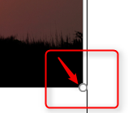
Weitere Funktionen:  Wenn du möchtest, kannst du dein Bild auch noch weiter verändern. Wenn du auf dein Bild klickst, geht in der Symbolleiste ein neues Fenster «Bildtools» auf. Dort kannst du beispielsweise noch die Farbe ändern. | 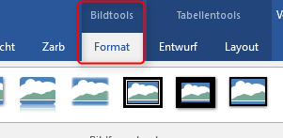
Achte darauf, dass du die Internetseite, von der du das Bild hast, ebenfalls in deinem Steckbrief erwähnst.
Lehrerkommentar und Lösungen zu Auftragsblatt 3
Zielstufe: 5./6. Klasse
Bei diesem Aufgabenblatt sollen die Kinder ein passendes Bild finden und dieses in ihren Steckbrief einfügen. Auch hier soll die Internetseite des Bildes angegeben werden.
Steckbriefe können natürlich über versch. Themen erstellt werden: Gemeinden, Kantone, Länder, Kontinente, Berühmte Personen usw.
Gemeinsam mit den Schülerinnen und Schüler können zunächst die Kategorien des Steckbriefs bestimmt werden. Hier das Beispiel «Kontinente».
Name:  Afrika | 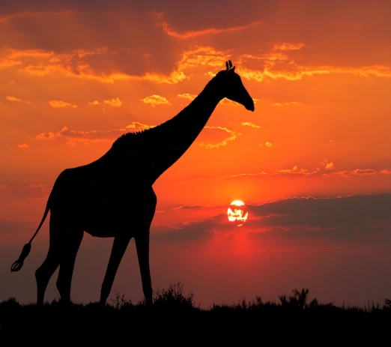
Fläche:
30,2 Millionen km²
Einwohner:
ca. 1,1 Milliarden
Tiere:  - Elefant: der afrikanische Elefant ist das grösste gegenwärtig lebende Landsäugetier…  - Flusspferde: …  - Nashörner: …  - Giraffen: …  - Zebras: | Spezialitäten:  - Kochbananen…  - Süsskartoffeln…  - Maniok (Wurzel eines tropischen Strauchs)  - usw.
Wissenswertes:
- Die Hälfte aller Afrikaner ist jünger als 15 Jahre.
- Die afrikanische Sahara ist die grösste Wüste der Welt.
- usw.
Internetseiten:
- www.blinde-kuh.de
- www.fragfinn.de

Voraussetzungen der Schülerinnen und Schüler
Die Schülerinnen und Schüler haben bestimmt alle schon mal ein Bild kopiert und eingefügt. Dieses Aufgabenblatt stellt daher eher eine Repetition dar. Jedoch kann den Schülerinnen und Schüler auch frei gelassen werden, ob sie ihre Bilder noch mehr formatieren möchten oder nicht.

Lehrplanbezug
MI.1.3.e: können Medieninhalte weiterverwenden und unter Angabe der Quellen in Eigenproduktionen integrieren (z.B. Vortrag, Blog/Klassenblog).

Quellenverzeichnis
Bild Afrika:
Verfügbar unter http://die-geobine.de/land_afrika.htm (Zugriff am 03.05.2017)
Informationen Afrika:

Verfügbar unter: https://ernaehrungsstudio.nestle.de/start/rezepteundkochtipps/laenderkueche/diekuechenafrikas.htm (Zugriff am 03.05.2017)
Verfügbar unter: http://www.tivi.de/fernsehen/logo/artikel/20307/index3.html (Zugriff am 03.05.2017)

